IES MARÍA GALIANA

ANÁLISIS DE LA CONVIVENCIA

CONTEMPLANDO EL NÚMERO DE PARTES Y EXPULSIONES DEL CENTRO

CURSOS:

2004-2005
2005-2006
2006-2007
2007-2008

JEFATURA DE ESTUDIOS

ANDRÉS ROSALES CANO
ANÁLISIS GLOBAL DEL NÚMERO DE PARTES Y EXPULSIONES

I.E.S. MARÍA GALIANA CURSO 2004-2005

RESULTADOS GLOBALES

Nº ALUMNOS | Nº ALUMNOS  EXPULSADOS | % DE ALUMNOS ESPULSADOS
483 | 57 | 11,8

I.E.S. MARÍA GALIANA CURSO 2005-2006

CURSO | Nº DE PARTES | Nº DE EXPULSIONES | Nº DE ALUMNOS AFECTADOS
1º A | 46 | 5 | 2
1º B | 59 | 6 | 2
1º C | 76 | 11 | 6
1º D | 21 | 0 | 0
1º E | 93 | 11 | 6
1º F | 97 | 6 | 6
TOTAL | 392 | 33 | 22
2º A | 68 | 2 | 2
2º B | 65 | 7 | 3
2º C | 117 | 11 | 5
2º D | 14 | 0 | 0
TOTAL | 264 | 20 | 10
TOTAL 1º CICLO | 656 | 53 | 32
3º A | 33 | 1 | 1
3º B | 14 | 0 | 0
3º C | 77 | 12 | 7
3º D | 38 | 7 | 4
3º E | 78 | 8 | 5
3º F | 37 | 6 | 5
TOTAL | 277 | 34 | 22
4º A | 8 | 0 | 0
4º B | 17 | 0 | 0
4º C | 13 | 2 | 2
4º D | 67 | 13 | 7
TOTAL | 105 | 15 | 9
TOTAL 2º CICLO | 382 | 49 | 31
TOTAL | 1038 | 102 | 63

Nº alumnos | Nº  Alumnos expulsados alguna vez | % alumnos expulsados del total alumnos del centro
549 | 63 | 11’4

ANÁLISIS GLOBAL DEL NÚMERO DE PARTES Y EXPULSIONES
I.E.S. MARÍA GALIANA CURSO 2006-2007

CURSO | Nº DE PARTES |  |  |  | Nº DE ALUMNOS AFECTADOS | Nº  DE EXPULSIONES | Nº DE ALUMNOS AFECTADOS
 | L | M | G | TOTAL
1º A | 20 | 23 | 5 | 48 | 18 | 4 | 2
1º B | 53 | 25 | 10 | 88 | 18 | 7 | 3
1º C | 12 | 14 | 6 | 32 | 18 | 3 | 2
1º D | 19 | 8 | 3 | 30 | 13 | 1 | 1
1º E | 8 | 22 | 4 | 34 | 13 | 1 | 1
1º F | 23 | 22 | 20 | 65 | 10 | 4 | 21
TOTAL |  |  |  | 297 | 90 | 20 | 11
2º A | 9 | 24 | 13 | 46 | 6 | 5 | 3
2º B | 8 | 47 | 14 | 69 | 16 | 5 | 4
2º C | 27 | 25 | 25 | 77 | 20 | 9 | 7
2º D | 7 | 7 | 7 | 21 | 6 | 3 | 3
2º E | 38 | 64 | 20 | 122 | 16 | 9 | 5
2º F | 3 | 12 | 6 | 21 | 6 | 2 | 2
TOTAL |  |  |  | 356 | 70 | 33 | 24
TOTAL 1º CICLO |  |  |  | 653 | 160 | 53 | 35
3º A | 6 | 6 | 5 | 17 | 9 | 1 | 1
3º B | 17 | 5 | 4 | 26 | 15 | 1 | 1
3º C | 4 | 13 | 4 | 21 | 9
3º D | 1 | 0 | 1 | 2 | 2
TOTAL |  |  |  | 66 | 35 | 2 | 2
4º A | 3 | 14 |  | 2 | 7
4º B | 1 |  | 1 | 2 | 1
4º C | 33 | 21 | 5 | 59 | 14 | 3 | 3
4º D | 22 | 25 | 6 | 53 | 14 | 3 | 3
TOTAL |  |  |  | 116 | 36 | 6 | 6
TOTAL 2º CICLO |  |  |  | 182 | 71 | 8 | 8
TOTAL |  |  |  | 835 | 231 | 61 | 43

Nº alumnos | Nº  Alumnos expulsados alguna vez | % alumnos expulsados del total alumnos del centro
574 | 43 | 7’4

ANÁLISIS GLOBAL DEL NÚMERO DE PARTES Y EXPULSIONES
I.E.S. MARÍA GALIANA CURSO 2007-2008

SEPTIEMBRE-14 DE DICIEMBRE

CURSO | Nº DE PARTES |  |  |  | Nº DE ALUMNOS AFECTADOS | Nº  DE EXPULSIONES | Alumnos que han ido al Aula de Convivencia
 | C | G | TOTAL | Alumnos  con partes
1º A | 43 | 6 | 49 | 11 | 3 | 3
1º B | 17 | 3 | 20 | 10 | 1 | 1
1º C | 9 | 7 | 16 | 9 | 4 | 4
1º D | 9 | 4 | 13 | 8 | 0 | 0
1º E | 13 | 3 | 16 | 8 | 1 | 1
1º F | 26 | 0 | 26 | 14 | 0 | 0
TOTAL | 117 | 23 | 140 | 60 | 8 | 8
2º A | 10 | 3 | 6 | 6 | 1 | 1
2º B | 3 | 0 | 2 | 2 | 0 | 0
2º C | 2 | 2 | 3 | 3 | 0 | 0
2º D | 8 | 1 | 8 | 8 | 0 | 0
2º E | 13 | 0 | 6 | 6 | 0 | 0
2º F | 7 | 0 | 4 | 4 | 0 | 0
TOTAL | 43 | 6 | 49 | 29 | 1 | 1
TOTAL 1º CICLO | 160 | 29 | 189 | 89 | 9 | 9
3º A | 34 | 3 | 37 | 11 | 2 | 2 | 3
3º B | 7 | 0 | 7 | 4 | 0 | 0 | 0
3º C | 19 | 0 | 19 | 7 | 0 | 0 | 1
3º D | 13 | 1 | 14 | 9 | 1 | 1 | 0
3º E | 15 | 2 | 17 | 6 | 1 | 1 | 1
TOTAL | 88 | 6 | 94 | 37 | 4 | 4 | 5
4º A | 0 | 0 | 0 | 0 | 0 | 0
4º B | 0 | 0 | 0 | 0 | 0 | 0
4º C | 12 | 3 | 15 | 9 | 3 | 3
4º D | 3 | 0 | 3 | 3 | 0 | 0
TOTAL | 15 | 3 | 18 | 12 | 3 | 3
TOTAL 2º CICLO | 103 | 9 | 112 | 49 | 7 | 7 | 5
TOTAL | 263 | 38 | 301 | 138 | 16 | 16

Nº alumnos | Nº  Alumnos expulsados alguna vez | % alumnos expulsados del total alumnos del centro
589 | 16 | 2,7%

INTRODUCCIÓN

Con el objetivo de mejorar la convivencia y las condiciones para trabajar en el Centro, nos ha perecido conveniente llevar a cabo un sondeo entre los alumnos para conocer su opinión sobre algunos aspectos referidos al ambiente en el Instituto y sus propuestas para corregir y analizar los problemas que a una mayoría de ellos les preocupa.

Para llevar a cabo esta consulta hemos considerado positivo reunir a los delegados y subdelegados de curso y preguntarles sobre las siguientes cuestiones:

- Sobre la presencia de alumnos en los pasillos, cafetería y servicios entre clase y clase.
- Sobre el consumo de alimentos en los pasillos y aulas.
- Sobre la limpieza en el Centro.
- Sobre el trato y el respeto a las personas.

Tras esta consulta y dadas las aportaciones de los representantes de los alumnos se han pasado unos cuestionarios a un conjunto de alumnos de cada uno de los grupos del Centro y cuyos resultados analizamos seguidamente.

CONSULTA SOBRE LA CONVIVENCIA
1. VALORA LA CONVIVENCIA ENTRE LOS ALUMNOS DEL INSTITUTO
 | Muy positiva | Buena | Normal | Deficiente | Muy deficiente | total
 | 1 | 37 | 44 | 7 | 1 | 90
 | 1,11% | 41,11% | 48,89% | 7,78% | 1,11%

Aunque es muy frecuente las quejas de alumnos del trato que reciben de sus compañeros, es significativo que el 90 % de los consultados considera que la convivencia entre ellos es normal o buena. Este dato desacredita las informaciones alarmistas sobre los graves conflictos de convivencia entre los adolescentes en los centros, pero no desmiente que, en un porcentaje muy bajo, hay graves problemas como agresiones violentas y acoso escolar.

2. VALORA LAS RELACIONES DE LOS ALUMNOS CON LOS PROFESORES
 | Muy positiva | Buena | Normal | Deficiente | Muy deficiente | total
 | 3 | 30 | 45 | 14 | 0 | 92
 | 3,26% | 32,61% | 48,91% | 15,22% | 0,00%

Es de destacar que más del 80% de los alumnos valora normal, buena o muy positiva las relaciones con los profesores. El cuadro no señala que las valoraciones deficientes se dan sobre todo en los primeros cursos de ESO. En tercero y sobre todo en cuarto se dan las valoraciones mas positivas dada la mayor madurez de los jóvenes.
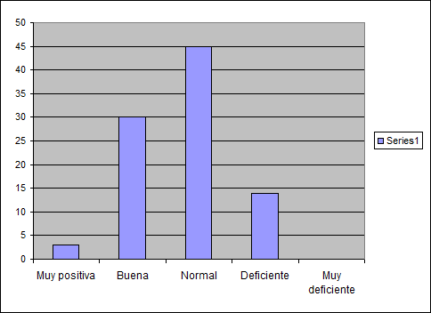

3. ¿CÓMO VALORAS EL AMBIENTE DEL INSTITUTO?
 | Muy bueno | Bueno | Normal | Deficiente | Muy deficiente | total
 | 16 | 44 | 29 | 3 | 0 | 92
 | 17,39% | 47,83% | 31,52% | 3,26% | 0,00%

Se observa que al ambiente en el instituto es valorado positivamente por la gran mayoría de los alumnos, reduciéndose al 3% los que no están a gusto en el Centro. Este valor hay que relacionarlo sobre todo al tipo de relaciones que hay entre los jóvenes y con la mayoría de los profesores.

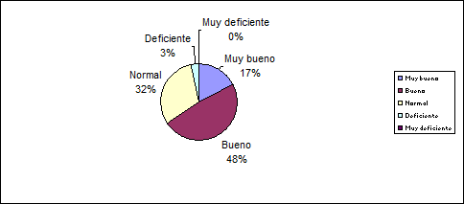

4. CITA TRES ASPECTOS NEGATIVOS DEL CENTRO
1.los servicios (espejos) |  | 5.las peleas |  |  | 9.actitud algunos alumnos
2.la suciedad |  | 6.faltan ordenadores |  |  | 10.no utilizar ordenadores
3.los materiales viejos |  | 7.partes por nada |  |  | 11.pocas fuentes patio
4.falta aire acondicionado |  | 8.actitud algunos profesores |  |  | 12.desorden pasillos

El orden refleja la importancia que los alumnos le dan a aspectos materiales que favorecen “estar a gusto” en el centro. Como un elemento esencial para la convivencia, aparece en quinto lugar “las peleas”, fenómeno rechazado por la gran mayoría y protagonizado sobre todo por los alumnos de los primeros cursos.

5. CITA TRES ASPECTOS POSITIVOS DEL CENTRO
1.el bar |  |  | 5.buenos profesores |  |  | 9.biblioteca
2.ordenadores |  | 6.ventiladores |  |  |  | 10.haya orientador
3.fuente patio |  | 7.nuevo mobiliario |  |  |  | 11.los recreos
4.conocer gente (convivencia) |  | 8.buena organización |  |  |  | 12.buen material

Por absoluta mayoría, la cafetería es el espacio estrella del Instituto. Es lugar donde se compran los desayunos y sobre todo las golosinas. Hay que destacar que los elementos materiales tienen la misma importancia que los aspectos emocionales (conocer gente, buenos profesores, que haya orientador).

6. ¿CONOCES LAS NORMAS DE CONVIVENCIA DEL CENTRO?
 | SI | NO |  |  |  |  | total
 | 74 | 8 |  |  |  |  | 82
 | 90,24% | 9,76%

La gran mayoría de los alumnos conoce las normas de convivencia. El pequeño porcentaje que dicen no conocerlos pertenece al primer curso de ESO.

7. ¿QUÉ DEBE MEJORAR EN EL CENTRO?
1.instalaciones |  | 5.seguridad (por peleas) |  |  |  | 9.conducta alumnos
2.los servicios |  | 6.aire acondicionado aulas |  |  |  | 10.mas bancos recreo
3.usar más ordenadores |  | 7.algunos profesores |  |  |  | 11.cerrar aula llave (robos)
4.limpieza |  |  | 8.orden pasillos |  |  | 12.más autoridad profesores

Destaca, una vez mas, que citan en primer lugar cuestiones referidas a instalaciones y material. Es en quinto lugar cuando señalan el problema de la seguridad referida a las peleas. Este problema se localiza en el primer ciclo de la ESO

8. ¿QUÉ ES LO QUE MÁS TE AGRADA DE TU EXPERIENCIA COMO ALUMNO DEL CENTRO?
1.conocer compañeros |  |  | 5.el ambiente
2.las relaciones con los profesores |  |  | 6.las excursiones
3.los buenos profesores |  |  | 7.tener orientador
4.convivencia |  |  | 8.aprender

Sobre este aspecto sobresale la buena o excelente valoración que hacen los alumnos sobre los profesores. También hay que destacar que valoran positivamente la convivencia en el centro aunque señalen en otras preguntas que hay que mejorar la seguridad referida a las peleas. Esto nos dice que los conflictos son puntuales a lo largo del curso pero que tienen mucha repercusión

9. VALORA EL AMBIENTE PARA EL ESTUDIO EN EL INSTITUTO
 | Muy bueno | Bueno | Normal | Deficiente | Muy deficiente | total
 | 4 | 37 | 30 | 11 | 1 | 83
 | 4,82% | 44,58% | 36,14% | 13’25-5 | 1,20%

Algo más del 80% consideran que el ambiente para estudiar es normal o bueno, lo cual se corresponde con los resultados académicos que se dan en el centro. La valoración deficiente se localiza en 1º y 2º de ESO. Los cursos que más valoran el ambiente son los 3º y sobre los de 4º.

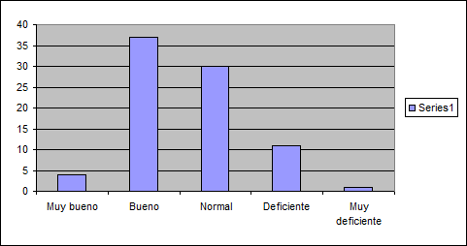

10. EVALÚA TU GRADO DE SATISFACCIÓN EN EL CENTRO DEL 1 AL 10
 | UNO-2 | TRES-4 | CINCO-6 | SIETE-8 | NUEVE-10 | total
 | 1 | 6 | 22 | 48 | 6 | 83
 | 1,20% | 7,23% | 26,51% | 57,83% | 7,23%

Casi el 60% (57’83) le dan un notable a su grado de satisfacción, que junto
al aprobado (26’83) suponen que más del 80% del alumnado está satisfecho con estar en este instituto. Con más detalle se pueden ver las estadísticas de cada uno de los cursos.

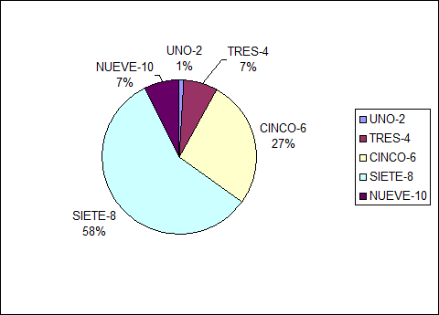

11. PORCENTAJE DEL GRADO DE SATISFACCIÓN POR CURSOS
1º ESO
 | UNO-2 | TRES-4 | CINCO-6 | SIETE-8 | NUEVE-10 | total
 | 0 | 2 | 4 | 18 | 4 | 28
 | 0,00% | 7,14% | 14,29% | 64,29% | 14,29%
 | 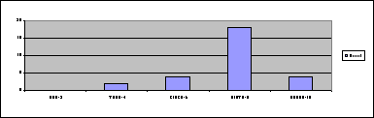
2º ESO
 | UNO-2 | TRES-4 | CINCO-6 | SIETE-8 | NUEVE-10 | total
 | 0 | 1 | 10 | 6 | 1 | 18
 | 0,00% | 5,56% | 55,56% | 33,33% | 5,56%
 | 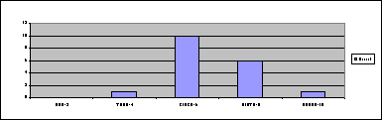
3º ESO
 | UNO-2 | TRES-4 | CINCO-6 | SIETE-8 | NUEVE-10 | total
 | 1 | 1 | 3 | 10 | 0 | 15
 | 6,67% | 6,67% | 20,00% | 66,67% | 0,00%
 | 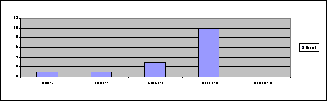
4º ESO
 | UNO-2 | TRES-4 | CINCO-6 | SIETE-8 | NUEVE-10 | total
 | 0 | 2 | 4 | 14 | 2 | 22
 | 0,00% | 9,09% | 18,18% | 63,64% | 9,09%
 | 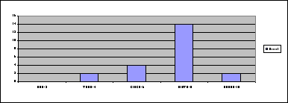

CUESTIONARIO SOBRE LA PRÁCTICA DOCENTE
1. ¿TIENES CLARO COMO ESTUDIAR EN CASA?
 | SIEMPRE | CASI SIEMPRE | A VECES | NUNCA |  | total
 | 29 | 40 | 17 | 1 |  | 87
 | 33,33% | 45,98% | 19,54% | 1,15%

Aunque casi el 80% de los alumnos dice que tiene, siempre o casi siempre, claro como estudiar, lo cierto es que muchos alumnos no dominan las técnicas de estudio y sobre todo, no le dedican el tiempo necesario al estudio en casa. Esta es la razón por la que bastante más del 20% obtienen una evaluación insuficiente cada curso.
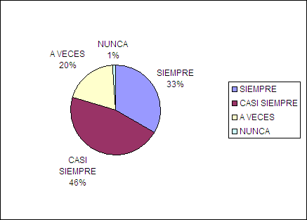

2. ¿SABES COMO PREPARARTE UN EXAMEN?
 | SIEMPRE | CASI SIEMPRE | A VECES | NUNCA |  | total
 | 32 | 35 | 20 | 1 |  | 88
 | 36,36% | 39,77% | 22,73% | 1,14%

El análisis de esta pregunta es similar a la anterior.

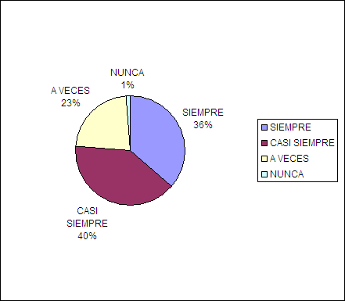

3. ¿TE AYUDAN LAS EXPLICACIONES DE LOS PROFESORES PARA COMPRENDER LO QUE LUEGO TIENES QUE PREPARAR EN CASA?
 | si (75-100)% | si(50-75)% | si(25-50)% | no(0-25)% |  | total
 | 12 | 58 | 18 | 1 |  | 89
 | 13,48% | 65,17% | 20,22% | 1,12%

Analizar la respuesta a esta cuestión es complejo. El 65% afirma que las explicaciones del profesor le sirven entre el (50-75)%, lo que debe obligar a una reflexión en el profesorado, pero hay que tener en cuenta que hay un porcentaje de alumnos que tiene dificultades para atender en clase y por lo tanto comprender las explicaciones del profesor. Globalmente, los datos de esta pregunta se acercan a los resultados académicos globales de todo el alumnado.

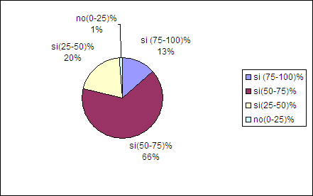

4. EL MÉTODO DE EXPLICACIÓN DE LOS PROFESORES TE PARECE:
 | muy bueno | bueno | Suficiente | insuficiente |  | total
 | 274 | 288 | 246 | 104 |  | 912
 | 30,04% | 31,58% | 26,97% | 11,40%

Destaca en esta cuestión que sólo el 11% considera insuficiente el método de explicación de los profesores. Mas del 60% lo valoran como muy bueno o bueno, lo cual indica que un porcentaje alto de alumnos está satisfecho con la calidad de sus profesores.
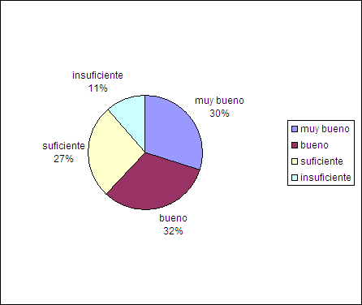

5. ¿LOS PROFESORES FACILITAN EN CLASE QUE SE PREGUNTEN LAS DUDAS DE LAS
ASIGNATURAS?
 | SIEMPRE | CASI SIEMPRE | A VECES | NUNCA |  | total
 | 21 | 42 | 24 | 0 |  | 87
 | 24,14% | 48,28% | 27,59% | 0,00%

Esta cuestión requiere dos tipos de observaciones: por un lado, más del 70% afirma que no hay problemas para preguntarle dudas a los profesores, mientras que casi el 28% dice que sólo a veces no facilitan aclarar las dudas, cifra que debería ser mucho menor.

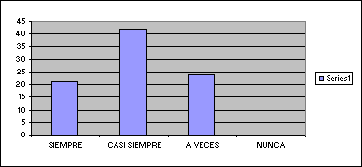

6. ¿TIENES CLARO COMO TE EVALUAN EN LAS ASIGNATURAS?
 | EN TODAS | CASI TODAS | ALGUNAS | NUNCA |  | total
 | 15 | 31 | 39 | 2 |  | 87
 | 17,24% | 35,63% | 44,83% | 2,30%

Llama la atención que sólo el 52% dicen que conocen en casi todas o todas las asignaturas como les evalúan. Que el 44% afirman que sólo lo conocen en algunas asignaturas es un dato que obliga a investigar con mayor rigor pues a estas edades se les olvida que a principio de curso la gran mayoría de los profesores explican cómo se evalúa la asignatura.

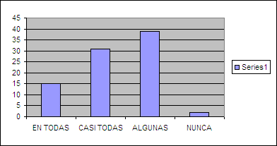

7. SEÑALA DE LOS SIGUIENTES ASPECTOS LOS QUE CONSIDERAS
NECESARIOS PARA MEJORAR EL APRENDIZAJE DE LAS ASIGNATURAS
enseñarnos a estudiar las asignaturas: |  |  | 60 | 19,93%
hacer más ejercicios |  |  | 22 | 7,31%
aprender a hacer esquemas, resúmenes, etc. |  |  | 48 | 15,95%
ayudar a comprender los contenidos |  |  | 61 | 20,27%
que los alumnos lean en clase |  |  | 22 | 7,31%
que los alumnos participen más en clase |  |  | 40 | 13,29%
controlar la convivencia en clase |  |  | 48 | 15,95%
 |  | total | 301
8. ¿TIENES PROBLEMAS EN TU CASA PARA ESTUDIAR?
 | SI | NO | total
 | 74 | 8 | 82
 | 90,24% | 9,76%
9. ¿TIENES PENSADO ESTUDIAR BACHILLERATO?
 | SI | NO | NO SE | total
 | 74 | 8 | 21 | 103
 | 71,84% | 7,77% | 20,39%

En la cuestión referida a los problemas para estudiar en casa es significativo y coherente con los resultados de los alumnos del centro que apenas el 10% afirma que tiene dificultades. Sería interesante averiguar qué tipo de problemas tienen en casa para ver si desde el centro se podrían aportan algunas soluciones.

En la cuestión referida al bachillerato, sólo el 7% dice que no piensa estudiarlo después de la ESO. También es lógico que a estas edades un 20% no sepa si va a seguir estudiando y qué tipo de estudios.

